Funciones de Agregación / Agregadas

(Aggregate Functions)

- Funciones SQL (Por tanto obviamente tienen parámetros)
- Nos permiten efectuar operaciones sobre un conjunto de campos.
- Devuelven un único valor agregado para todos ellos.
- Las funciones de agregación básicas que soportan todos los gestores de datos son las siguientes:
- COUNT (param): Retorna el número total de filas seleccionadas por la consulta. Cuenta cuántas filas (o valores no nulos) hay.
- MIN (param): Devuelve el valor mínimo del campo/columna que especifiquemos.
- MAX (param): Regresa el valor máximo del campo/columna que especifiquemos.
- SUM (param): Suma los valores del campo que especifiquemos. Sólo se puede utilizar en columnas numéricas. Es decir, suma todos los valores de una columna numérica.
- AVG (param): Devuelve el valor promedio del campo que especifiquemos. Sólo se puede utilizar en columnas numéricas. Es decir, calcula el promedio de los valores de una columna numérica.
- Estas funciones se aplican a una sola columna o campo, que especificaremos entre paréntesis (parámetro).
- La función COUNT, que se puede aplicar a una columna o indicar un *.
La diferencia entre establecer como parámetro el nombre de una columna/campo o usar un *, es que en el primer caso no cuenta los valores nulos para dicha columna, y en el segundo si.
Ejemplo:
SELECT count(*) FROM tabla → Si tiene en cuenta los valores nulos
SELECT count(campo)FROM tabla → NO tiene en cuenta los valores nulos
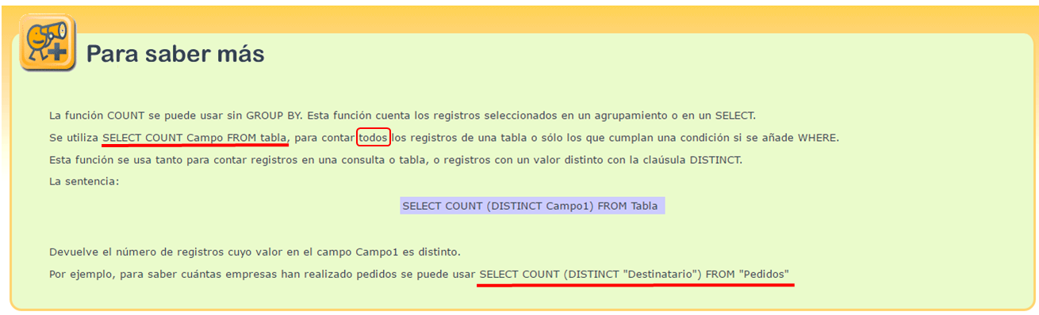

OJO
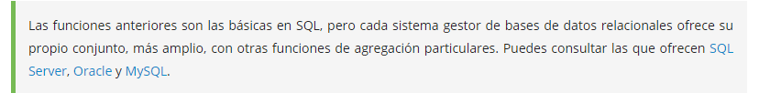
Por ejemplo, veamos la lista de mysql (Aggregate Functions): https://dev.mysql.com/doc/refman/9.3/en/aggregate-functions-and-modifiers.html
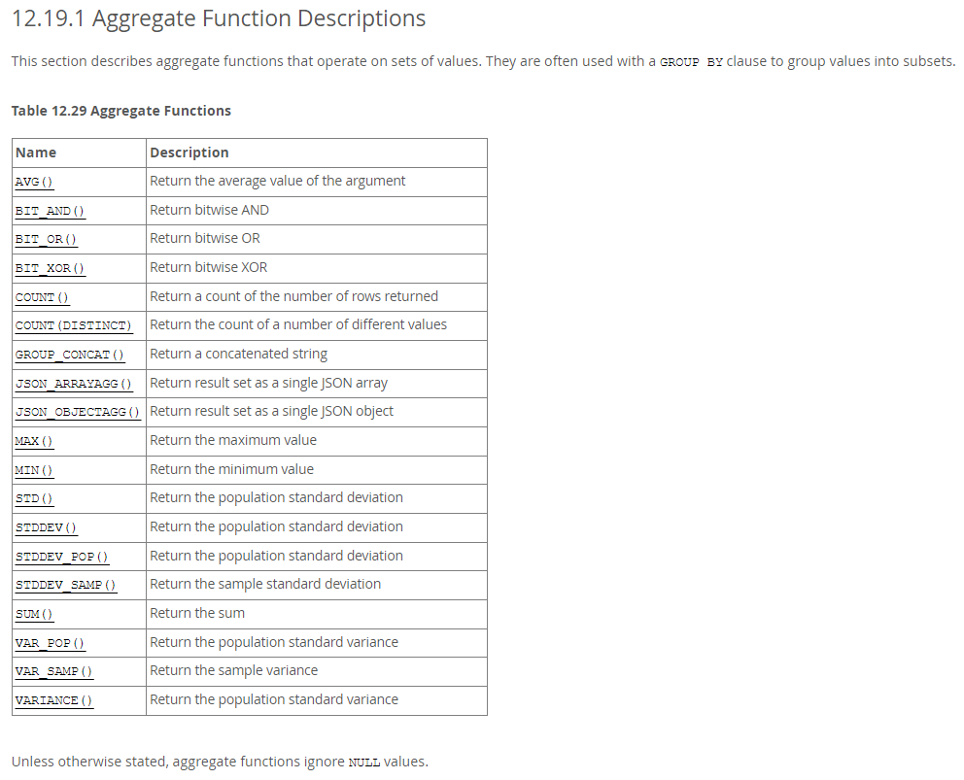

- Recuerde:
Tenga en cuenta que para devolver el valor mínimo o el valor máximo de un conjunto de valores contenidos en un campo especificado en una consulta.

Sintaxis:

SELECT Min(campo) AS “Alias”
FROM tabla;

SELECT Max(campo) AS “Alias”
FROM tabla;

